U elektronici se pod integrisanim tajmerima podrazumevaju integrisana kola za generisanje im'pulsa stabilnih vremenskih intervala čije su trajanje ili perioda ponavljanja regulisani spoljašnjim otpornikom R i kondenzatorom C. Mogu da rade u astabilnom ili monostabilnom režimu zbog čega se nazivaju univerzalni multivibratori. Vrednosti za R i C mogu se regulisati u veoma širokom opsegu što omogućava podešavanje vremenskih intervala u granicama od nekoliko stotina nanosekundi do nekoliko minuta. Prema principu rada integrisani tajmeri se dele na jednociklusne i višeciklusne tj. brojačke.
Jednociklusni tajmeri generišu impulse čije je trajanje određeno jednim ciklusom punjenja (pražnjenja) spoljašnjeg vremenskog kondenzatora. Koriste se za generisanje impulsa kraćih vremenskih intervala (sa trajanjem do nekoliko minuta).
Kod višeciklusnih tajmera spoljašnji kondenzator se puni i prazni više puta u toku generisanja vre-menskog intervala. Sastoji se od osnovnog jednociklusnog tajmera i brojača. Broj punjenja i pražnjenja je određen odnosom deljenja N binarnog brojača, zbog čega su pogodni za generisanje impulsa dužih vremenskih intervala u trajanju od nekoliko sekundi do nekoliko časova.
Tipične primene su generisanje preciznih impulsa i kašnjenja, generisanje takta niske frekvencije, pe-riodično generisanje preciznih impulsa, impulsna širinska i položajna modulacija.
Od svih integrisanih tajmera najveću primenu ima tajmer 555 koji je prvi put proizveden 1972. godine. Proizvodi se u kućištu sa 8 izvoda ili kao dvostruki tajmer u kućištu sa 14 ili 16 izvoda sa oznakom 558.
Električna šema tajmera 555 prikazana je na slici 4.1
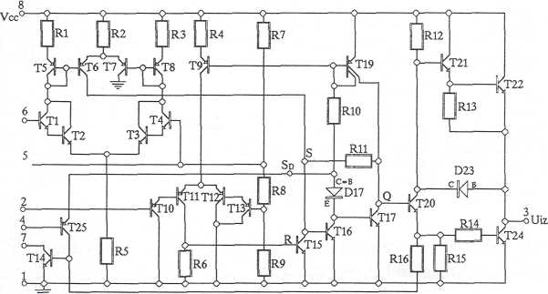
Slika 4.1 Električna šema tajmera 555
Funkcionalna blok šema ovog kola, data na slici 4.2, sastoji se od neinvertujućeg komparatora K\, inver-tujućeg komparatora K<i, RS leča sa mogućnošću direktnog upisivanja, otpornog razdelnika za definisanje referentnih nivoa komparatora, izlaznog invertora i tranzistora T_{u} koji prazni spoljašnji kondenzator.
Oba diferencijalna komparatora imaju ulazne tranzistore u Darlingtonovom spoju (Tj i T^ tj. T3 i T₄ za komparator K\ I T₁₀ i T\\ tj. T₁₂ i T13 za komparator K%) zbog čega je ulazna struja mala i obično iznosi oko 100 nA. Komparator K\ kao kolektorsko opterećenje strujna ogledala realizovana tranzistorima T5 i T& tj. TV i T$. U komparatoru Ki emitorsko opterećenje tranzistora T\\ i T12 predstavlja logaritamsko Vidlarovo strujno ogledalo realizovano tranzistorima T₉, T19 i otpornikom R₄. S obzirom da su struje

